Vinterturnering
Spillested: Søvej 36,5750 Ringe
Midtfyns Petanqueklub inviterer til turnering
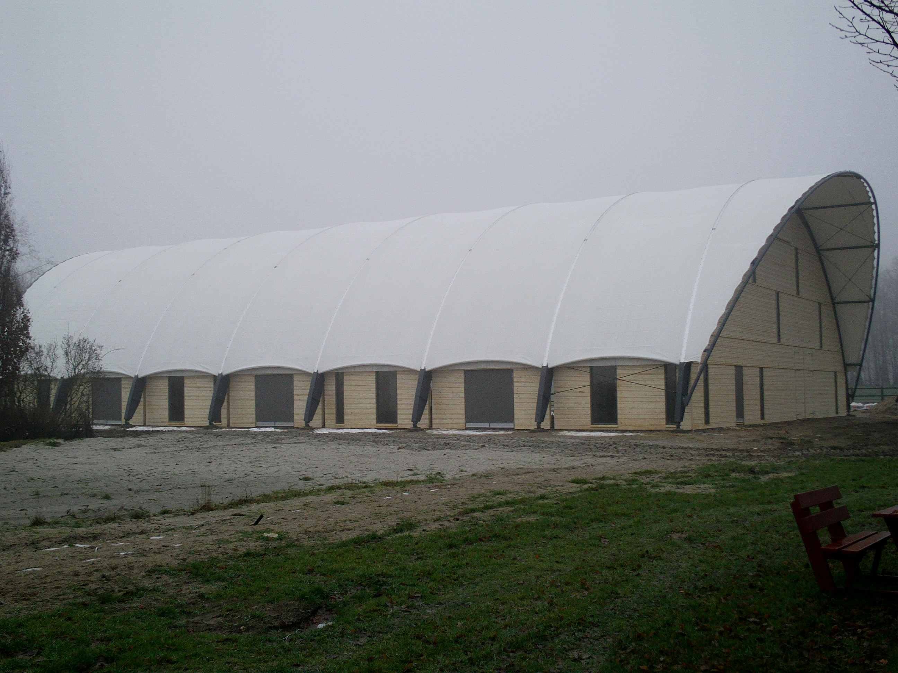
vinteren 2021/2022 i Midtfyns Lethal
hver 2. torsdag fra 11. november
Håber at COVID-19 er forbi, så vi kan spille vores turnering
Hold bestående af 2 personer, der er plads til 24 hold,
Spilledage torsdage d. 11.og 25. november og 9. december 2021
6. og 20. januar og 3. og 24.februar, 10. marts samt lørdag d. 12. marts 2022
torsdagene startes kl. 18,30
Kampplan: Pointene tages med fra hver runde.
Der forsøges at spille alle mod alle, i de første 18 kampe,
derefter spilles i pulje A og B spilles puljer i de sidste 3 kampdage.
Der spilles efter DGI’s regler, med fri udskiftning af spillere på et hold, dog må der ikke forekomme spillere der har spillet på andre hold, uanset klubtilhørsforhold.
Hvis et hold udebliver på kampdagen, vinder modstanderne 13-7, der spilles 3 kampe pr. aften,
lørdag d 12. marts startes med kaffe og rundstykke, der spilles 6 kampe den dag.
Er der point-og scorelighed ved afslutningen er det holdenes indbyrdes kampe
der bestemmende for resultatet.
Preben Hybel laver turneringen og fører regnskabet.

Tilmelding til Grete Lind Sørensen
Mail: gretelind@hotmail.dk

Tilmelding efter princippet først til mølle, senest 28.oktober

Betaling er 250 kr. pr. hold, som betales den 1. spilledag.
Tilmelding på mail med navne på spillere og Klub

Med venlig hilsen
Midtfyns Petanqueklub

